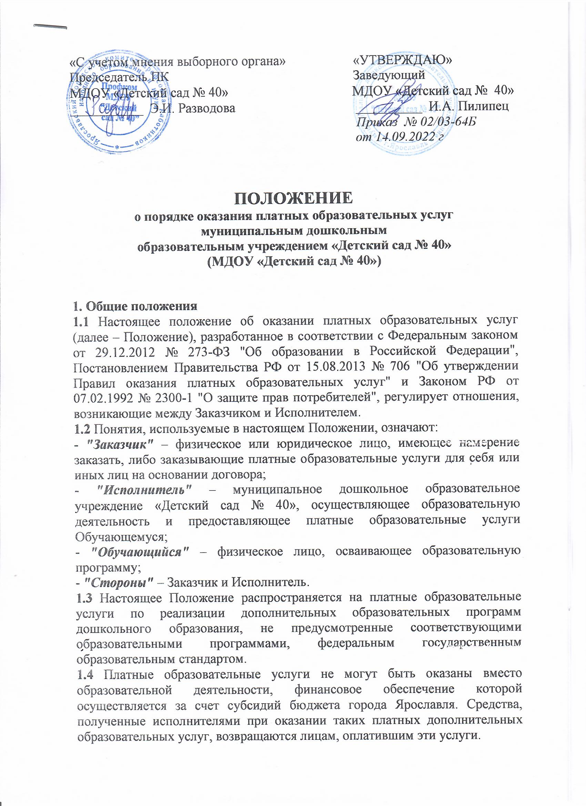

1.5 МДОУ «Детский сад № 40», осуществляющий образовательную деятельность за счет субсидий бюджета города Ярославля, вправе осуществлять за счет средств физических и (или) юридических лиц платные образовательные услуги, не предусмотренные установленным государственным (муниципальным) заданием либо соглашением о предоставлении субсидии на возмещение затрат, на одинаковых при оказании одних и тех же услуг условиях.
1.6 Отказ Заказчика от предлагаемых платных образовательных услуг не может быть причиной уменьшения объема предоставляемых ему Исполнителем основных образовательных услуг.
1.7 Исполнитель обязан обеспечить Заказчику оказание платных образовательных услуг в полном объеме в соответствии с образовательными программами и условиями договора.
1.8 Требования к оказанию услуг, в том числе к содержанию образовательных программ, определяются по соглашению сторон и могут быть выше, чем это предусмотрено федеральным государственным образовательным стандартом.
1.9 Платные образовательные услуги предоставляются заказчику в МДОУ «Детский сад № 40» (Юридический адрес: 150054, г. Ярославль, улица Богдановича, дом 18), на основании лицензии номер «12» января 2016 года № 8/16, выданной Департаментом образования Ярославской области.

2. Цели и задачи предоставления платных образовательных услуг
2.1 Целью предоставления платных образовательных услуг является:
- более полное удовлетворение запросов Заказчика в сфере образования, на основе расширения спектра образовательных услуг;
- обеспечение всестороннего развития и формирование личности ребёнка;
- реализация права каждого ребенка на качественное и доступное образование, обеспечивающее равные стартовые условия для полноценного физического и психического развития детей как основы их успешного обучения;
- улучшение качества личностно-ориентированной образовательной среды, положительно влияющей на физическое, психическое и нравственное благополучие обучающихся;
- профилактика и предупреждение заболеваний, функциональных нарушений, формирование у обучающихся навыков здорового образа жизни путём эффективной интеграции здоровье сберегающих технологий в образовательную деятельность;
- учёт индивидуальных склонностей и способностей обучающихся при проектировании собственной образовательной траектории.
2.2 Основные задачи:
- создать максимально возможные благоприятные условия, обеспечивающие умственное, духовное, физическое и эстетическое развитие обучающихся;
- повышать мотивацию обучающихся к познавательной деятельности;

- формировать у обучающихся навыки здорового образа жизни;
- создавать соответствующие условия для комфортной адаптации детей в переходный период подготовки к учебной деятельности;
- повышать качества образования путем выполнения социального заказа родителей на основании результатов анкетирования;
- способствовать созданию положительного имиджа образовательного учреждения.

3. Информация о платных образовательных услугах

3.1 Исполнитель обязан до заключения договора и в период его действия предоставлять Заказчику достоверную информацию об учреждении и об оказываемых платных образовательных услугах, обеспечивающую возможность их правильного выбора.
3.2 Исполнитель обязан довести до Заказчика информацию (на официальном сайте учреждения, информационных стендах для родителей), содержащую сведения о предоставлении платных образовательных услуг в порядке и объеме, которые предусмотрены Законом Российской Федерации "О защите прав потребителей" и Федеральным законом "Об образовании в Российской Федерации".
3.3 Согласно п. 4 ч. 2 ст. 29 Федерального закона «Об образовании в Российской Федерации» в целях исполнения требования информационной открытости, Исполнитель обеспечивает открытость и доступность документов:
– о порядке оказания платных образовательных услуг, в том числе образца договора об оказании платных образовательных услуг;
– об утверждении стоимости обучения по каждой образовательной программе.
3.4 Информация об Исполнителе и об оказываемых платных образовательных услугах предоставляется Исполнителем в месте фактического осуществления образовательной деятельности.
3.5 Исполнитель обязан соблюдать утвержденные им учебный план, годовой календарный учебный график и расписание занятий. Режим занятий (работы) устанавливается Исполнителем.

4. Порядок заключения договоров
4.1 Договор об оказании платных образовательных услуг заключается в простой письменной форме и содержит следующие сведения:
а) полное и сокращенное наименование Исполнителя;
б) место нахождения Исполнителя;
в) наименование или фамилия, имя, отчество Заказчика, телефон Заказчика; г) место нахождения или место жительства Заказчика;
д) фамилия, имя, отчество представителя Исполнителя и Заказчика, реквизиты документа, удостоверяющего полномочия представителя Исполнителя и Заказчика;
е) фамилия, имя, отчество Обучающегося, его место жительства;
ж) права, обязанности и ответственность Исполнителя, Заказчика и Обучающегося;
з) полная стоимость образовательных услуг, порядок их оплаты;
и) сведения о лицензии на осуществление образовательной деятельности
(наименование лицензирующего органа, номер и дата регистрации лицензии);
к) вид, уровень и (или) направленность образовательной программы (часть
образовательной программы определенного уровня, вида и (или) направленности);
л) форма обучения;
м) сроки реализации образовательной программы;
н) порядок изменения и расторжения договора;
о) другие необходимые сведения, связанные со спецификой оказываемых платных образовательных услуг.
4.2 Договор не может содержать условия, которые ограничивают права лиц, имеющих право на получение образования определенного уровня и направленности и подавших заявление о приеме на обучение, и Обучающихся или снижают уровень предоставления им гарантий по сравнению с условиями, установленными законодательством Российской Федерации об образовании. Если условия, ограничивающие права поступающих и Обучающихся или снижающие уровень предоставления им гарантий, включены в договор, такие условия не подлежат применению.
4.3 Сведения, указанные в договоре, должны соответствовать информации, размещенной на официальном сайте на дату заключения договора.
4.4 Договор составляется в двух экземплярах, один из которых находится у Исполнителя, другой – у Заказчика.
4.5 Заказчик обязан оплатить оказываемые услуги в порядке и в сроки, указанные в договоре.
4.6 Исполнитель вправе снизить стоимость платных образовательных услуг по договору с учетом покрытия недостающей стоимости платных образовательных услуг за счет собственных средств Исполнителя, в том числе средств, полученных от приносящей доход деятельности, добровольных пожертвований и целевых взносов физических и (или) юридических лиц. Основания и порядок снижения стоимости платных образовательных услуг устанавливаются локальным нормативным актом и доводятся до сведения Заказчика.
4.7 Увеличение стоимости платных образовательных услуг после заключения договора не допускается, за исключением увеличения стоимости указанных услуг с учетом уровня инфляции, предусмотренного основными характеристиками федерального бюджета на очередной финансовый год и плановый период.

5. Ответственность Исполнителя и Заказчика
5.1 Исполнитель обязан:
5.1.1 Организовать и обеспечить надлежащее исполнение услуг, предусмотренных разделом 1 настоящего договора.
5.1.2 Оказывать платные образовательные услуги в соответствии с учебным планом, годовым календарным учебным графиком и расписанием занятий, разработанным Исполнителем.
5.1.3 Обеспечить условия для проведения занятий: предоставить помещение соответствующие санитарным и гигиеническим требованиям, а также оснащение, соответствующее обязательным нормам и правилам, предъявляемым к образовательной деятельности.
5.1.4 Проявлять уважение к личности Обучающегося, оберегать его от всех форм физического и психологического насилия, обеспечить условия укрепления нравственного, физического и психологического здоровья, эмоционального благополучия Обучающегося с учетом его индивидуальных особенностей.
5.1.5 Сохранить место за Обучающимся в случае его болезни, лечения, карантина, отпуска родителей, каникул и в других случаях пропуска занятий по уважительным причинам.
5.1.6 Уведомить Заказчика о нецелесообразности оказания Обучающемуся образовательных услуг в объеме, предусмотренном разделом 1 настоящего договора, вследствие его индивидуальных особенностей, делающих невозможным или педагогически нецелесообразным оказание данных услуг.
5.1.7 Обеспечить охрану жизни и здоровья детей во время предоставления платной образовательной услуги.
5.1.8 Информировать Заказчика о личных достижениях Обучающегося.
5.2. Заказчик обязан:
5.2.1 Своевременно вносить плату за предоставленные услуги, указанные в разделе 1 настоящего договора, в порядке и сроке, предусмотренном разделом 4 настоящего договора.
5.2.2 Своевременно сообщать Исполнителю об изменении персональных данных.
5.2.3 Извещать Исполнителя о причинах отсутствия Обучающегося на занятиях.
5.2.4 По просьбе Исполнителя приходить для беседы при наличии претензий Исполнителя к поведению Обучающегося или его отношению к получению дополнительных образовательных услуг.
5.2.5 Проявлять уважение к педагогам, администрации и техническому персоналу Исполнителя.
5.2.6 Возмещать ущерб, причиненный Обучающимся имуществу Исполнителя в соответствии с законодательством Российской Федерации.
5.2.7 Обеспечить посещение Обучающимся занятий согласно учебного расписания.
6. Перечень платных образовательных услуг и порядок их предоставления
6.1 В МДОУ «Детский сад № 40» на платной основе оказываются платные образовательные услуги следующей направленности:
- эмоционально-личностной;
- художественно-эстетической;
- познавательной;
- социально-педагогической;
- физкультурно-спортивной;
- естественнонаучной направленности.
6.2 Платные образовательные услуги предоставляются в период с 10 октября по 31 мая текущего учебного года.
6.3 Для осуществления организационно-педагогической деятельности привлекаются квалифицированные педагоги.
6.4 Платные образовательные услуги реализуются в строгом соответствии с утверждёнными заведующим МДОУ «Детский сад № 40» программами, учебными планами и графиками (расписанием) учебных занятий, разработанными на основе действующего образовательного стандарта, требований санитарных норм и правил, норм по охране труда, методических рекомендаций.

7. Управление системой платных образовательных услуг
7.1 Руководство системой платных образовательных услуг осуществляет заведующий МДОУ «Детский сад № 40».
7.2 Заведующий МДОУ «Детский сад № 40»:
- принимает решение об организации платных образовательных услуг на основании изучения спроса в образовательных услугах;
- назначает работников на проведение занятий, с целью обеспечения деятельности групп по оказанию платных образовательных услуг;
- определяет функциональные обязанности работников, обеспечивающие деятельность групп платных образовательных услуг;
- издаёт приказы и распоряжения по организации деятельности групп платных образовательных услуг, утверждает калькуляцию стоимости платных образовательных услуг по различным направлениям.
7.3 Координация и организация деятельности групп платных образовательных услуг возлагается на методиста.
7.4 Ответственный за организацию деятельности групп платных образовательных услуг (заведующий):
- организует работу по информированию родителей детей о платных образовательных услугах, предоставляемых МДОУ «Детском саду № 40», сроках и условиях их предоставления;
- от имени МДОУ «Детский сад № 40» осуществляет подготовку договоров с родителями о предоставлении платных образовательных услуг и представляет их для подписания заведующему МДОУ «Детский сад № 40»;

- по согласованию с родителями (законными представителями) осуществляет предварительное комплектование групп, и представляет списки на утверждение заведующему МДОУ «Детским садом № 40»;
- на основании действующего образовательного стандарта, требований санитарных норм и правил, норм по охране труда, методических рекомендаций разрабатывает совместно с педагогами, которые осуществляют платные образовательные услуги и представляет для утверждения в установленном порядке соответствующие программы, учебные планы, графики (расписание) занятий;
- осуществляет предварительный подбор и расстановку педагогических кадров, распределяет учебную нагрузку в соответствии с учебными планами и количеством групп и представляет для утверждения заведующему МДОУ «Детский сад № 40»;
- организует оказание методической помощи педагогам, работающим в группах платных образовательных услуг по своим направлениям в вопросах применения современных здоровьесберегающих педагогических технологий в образовательной деятельности, повышения эффективности и качества образовательных услуг, обеспечения преемственности в работе педагогов различных уровней и ступеней образования;
- организует образовательную деятельность в группах платных образовательных услуг по своим направлениям в соответствии с утверждёнными программами, учебными планами, графиками (расписанием) занятий;
- обеспечивает необходимые безопасные условия проведения занятий в группах платных образовательных услуг;
- осуществляет контроль за организацией образовательной деятельности, соблюдением санитарных норм и правил для образовательных учреждений, обеспечением сохранности жизни и здоровья детей во время проведения занятий в группах платных образовательных услуг по всем направлениям;
- ведет учёт рабочего времени педагогических и других работников, обеспечивающих функционирование групп платных образовательных услуг.
- организует контроль за своевременностью оплаты родителями (законными представителями) за предоставление МДОУ «Детский сад № 40» платных образовательных услуг.

8. Персональные данные
8.1 Исполнитель гарантирует безопасность и конфиденциальность получаемых от Заказчика и используемых при оказании платных услуг персональных данных, в том числе в случае предоставления образовательных займов на банковские карты или с применением электронных технологий.
8.2 При обращении к Исполнителю Заказчик представляет достоверные сведения. Исполнитель вправе проверять достоверность представленных сведений.
8.3 Исполнитель не имеет права получать и обрабатывать персональные данные Заказчика о его расовой, национальной принадлежности, политических взглядах, религиозных и философских убеждениях, состоянии здоровья, интимной жизни.
8.4 Обработка персональных данных возможна только с письменного согласия Заказчика.
8.5 Согласие Заказчика не требуется в следующих случаях:
- персональные данные являются общедоступными;
- обработка персональных данных осуществляется на основании Федерального закона, устанавливающего ее цель, условия получения персональных данных и круг субъектов, персональные данные которых подлежат обработке, а также определенного полномочия Исполнителя;
- обработка персональных данных осуществляется по требованию полномочных государственных органов - в случаях, предусмотренных федеральным законом;
- обработка персональных данных осуществляется для статистических или иных научных целей при условии обязательного обезличивания персональных данных;
- обработка персональных данных необходима для защиты жизни, здоровья или иных жизненно важных интересов Заказчика, если получение его согласия невозможно.

9. Финансовая деятельность
9.1 Финансово-хозяйственная деятельность внебюджетных средств МДОУ «Детский сад № 40» осуществляется в строгом соответствии с законами Российской Федерации « Об образовании в Российской Федерации », «О защите прав потребителей», Правилами оказания платных образовательных услуг, утвержденными Постановлением Правительства Российской Федерации от 15 августа 2013 г. № 706, Уставом МДОУ «Детский сад № 40» и другими нормативными документами, регламентирующими правила ведения бухгалтерских операций и отчётности.
9.2 Ответственность за ведение финансовой документации возлагается на главного бухгалтера.
9.3 Размер оплаты за оказание платных образовательных услуг устанавливается на основании сметы расчета, включающего в себя прямые и косвенные затраты:
а) затраты на оплату труда с учетом квалификации;
б) затраты на коммунальные услуги;
в) затраты на развитие материально-технической базы образования;
г) прочие расходы.
9.4 Денежные средства перечисляются на лицевой счёт МДОУ «Детский сад № 40», открытый в департаменте финансов мэрии города Ярославля, ежемесячно до 15 числа текущего месяца, следующего за периодом оплаты.
9.5 Заказчик обязан оплатить оказываемые образовательные услуги в порядке и в сроки, указанные в договоре.
